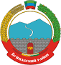

РЕСПУБЛИКА ДАГЕСТАН

БУЙНАКСКИЙ РАЙОН МКОУ «Дурангинская СОШ»

368209, Республика Дагестан, Буйнакский район, с. Дуранги.

улица Д. Сахаватова 39 [durangi70@mail.ru](mailto:durangi70@mail.ru) тел. 89634221601

**Отчет**

**о Всероссийской акции «СТОП ВИЧ/СПИД»**

**МКОУ «Дурангинская СОШ»**

|  |  |  |  |  |  |
| --- | --- | --- | --- | --- | --- |
| **№** | **Форма мероприятие** | **Наименование мероприятия** | **Количество образовательных организаций, охваченных данным мероприятием** | **Количество схваченных детей** | **Количество охваченных родителей** |
| **1** | **Классный час** | «СПИД: катастрофа XXl века» | МКОУ «Дурангинская СОШ» | 6-3  9-10 кл |  |
| **2** | **Родительское собрание** |  |  |  |  |
| **3** | **Акции** | «Стоп ВИЧ/СПИД» | МКОУ «Дурангинская СОШ» | 6-4  8-9 кл |  |
|  | Итого: акции дети ознакомились с целями, сделали для себя небольшие выводы, стали рассуждать о своем поведении и состоянии здоровья, что является важным этапом в жизнедеятельности детей. | | | | |
|  | **Всероссийский интернет опрос по выявлению профильной компетенции в области профилактики ВИЧ инфекция** | «Что ты знаешь о СПИДе» | МКОУ «Дурангинская СОШ» | 10кл  3-учащихся |  |
| Итого: по результатом опроса были сделаны следующие выводы – в школе нет детей, у которых выявлено ВИЧ инфекция. | | | | | |
|  | **Размещение на сайтах ОО информационных материалов с официального сайта Всероссийской акции #стопвичспид.рф#** | «Стоп ВИЧ/СПИД» | МКОУ «Дурангинская СОШ» |  |  |
| Итого: | | | | | |
|  |  |  |  |  |  |

**Всероссийский интернет опрос по выявлению профильной компетенции в области профилактики ВИЧ инфекция.**

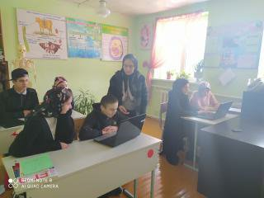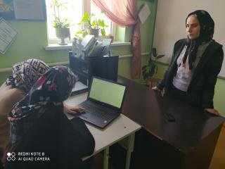

**Акция «Стоп ВИЧ/СПИД»**

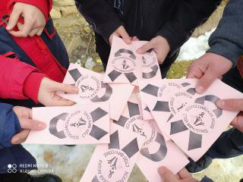 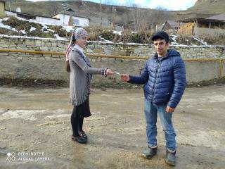

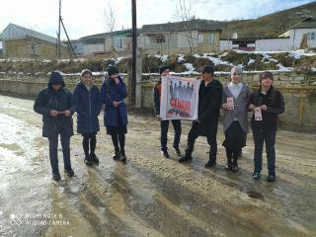

**Классный час: «СПИД катастрофа XXI века»**

